МАДОУ № 263 Вахитовского района г.Казани. От 15.05.2017г.
Отчёт по проведению мероприятий “Семья и Отечество в моей жизни”

В группах проведены НОД по темам:
- Расказывание по сюжетным картинкам “Моя семья”
- Играли в игру “Корреспондент” на тему “Гаилэ” на татрском языке, развивали диалогическую речь.
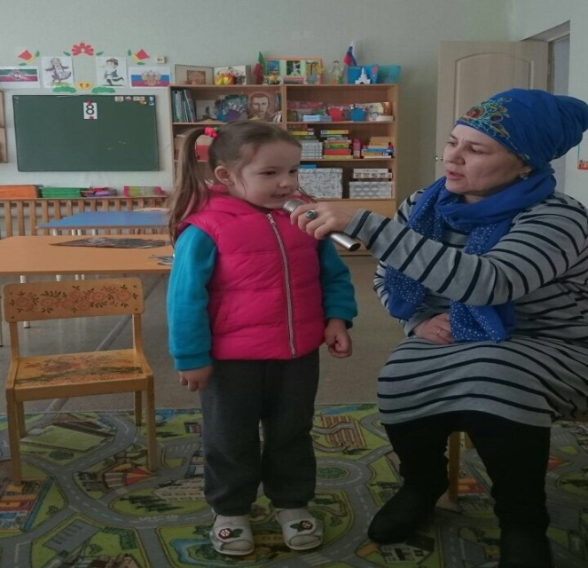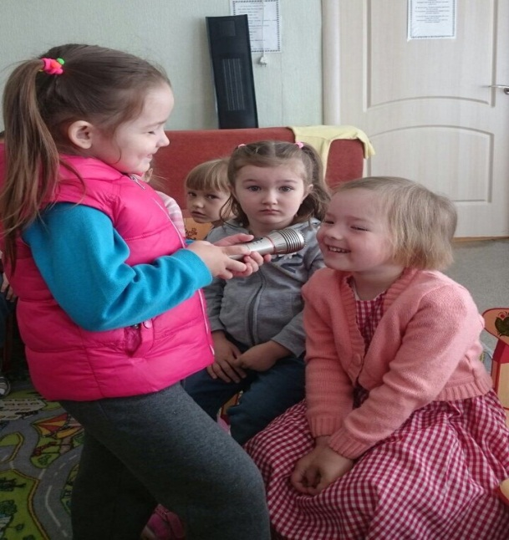
- Пели и Играли игры “Ласковая мама!” в музыкальном зале .
Рисовали и клеили для семьи подарочки и любимых мам!
